PRODUSE DE POZIȚIONARE
- Parapion
Verticalizatorul static PARAPION este proiectat pentru verticalizarea pasivă a pacientului. În timpul acestui proces, sentimentul de echilibru, organele interne și sistemul circulator se adaptează la noile condiții și sarcini mari. În timp ce se află în dispozitiv, pacientul poate face treburile casnice sau poate lucra. Sistemul de curele și perne este conceput astfel încât pacientul să se simtă încrezător, în siguranță și, în același timp, liber, nu constrâns. Roțile pivotante sunt instalate în verticalizator, permițând transportul pacientului din cameră spre coridor, într-o altă cameră sau spre exterior, în poziție verticală
Stabilitate
Dispozitivul asigură stabilizare fiabilă și siguranța pacientului.
24 luni garantie
Datorită tehnologiilor moderne aplicate, fiabilitatea dispozitivului și, în consecință, garanția sunt de 24 luni
Ușor de utilizat
Utilizarea produsului este intuitiva și foarte ușoară.
INDICATII
Recomandat copiilor cu un diagnostic de:
• paralizie cerebrală de diferite tipuri
• Deteriorarea creierului și măduvei spinării de diferite origini cu paralizie a membrelor, pierderea severă a echilibrului și coordonarea mișcărilor
• Boli demielinizante (scleroză multiplă, scleroză laterală amiotrofică și altele)
• Hernie craniocerebrală
• Boli musculare cu paralizie concomitentă și pareză (distrofie, miastenie gravis, miozită).
• Boli genetice cu paralizie a membrelor
• Boli degenerative și neurologice
• Alte boli cu paralizie concomitentă, pareză, deteriorarea aparatului motor
•Consecințe ale traumatismului cranio-cerebral sau al coloanei vertebrale cu afectarea maduvei sinale soldate cu pareza sau plegie
Tabel de mărimi:
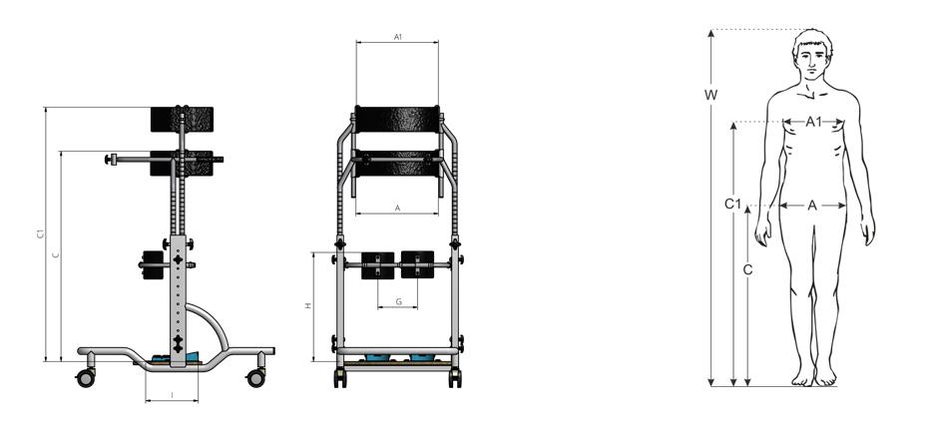

simbol | Ce masuram | unitati | Marimea 1 | Marimea 2 | Marimea 3
W | Inaltimea aproximativ | cm | 90-140 | 110-170 | 140-200
A/A1 | Lațimea intre pelotele bazinului/cutiei toracice | cm | 23 | 31 | 38
C | Reglarea înălțimii pelotelor bazinului | cm | 61-90 | 80-104 | 92-122
C1 | Reglarea pelotelor cutiei toracice | cm | 73-111 | 92-126 | 107-163
 | Circumferința pelotelor bazinului | cm | 56-76 | 80-102 | 95-124
G | Distanța între pelotele genunchilor | cm | 12-22 | 16-24 | 20-31
H | Înșlțimea pelotelor genunchilor | cm | 18-45 | 24-49 | 31-71
I | Lungimea plantei | cm | 20 | 27 | 30
 | Greutatea maxima a pacientului | kg | 30 | 55 | 95

Atenție: se permite deviere +/- 1 cm
Înălțimea pacientului nu trebuie sa fie principalul factor de a alege mărimea

Dimensiunile echipamentului
masurari | Unit de masura | Mar 1 | Mar 2 | Mar 3
Lățimea | Cm | 56 | 56 | 67
lungimea | Cm | 75 | 87 | 93
Înălțimea | Cm | 73 | 92 | 107
greutatea | kg | 17 | 21,5 | 27,5

Setul standart cuprinde
Pelota cutiei toracice
Reglarea înălțimii și a circumferinței
Larg și moale, se stabilizează perfect
Acesta este fixat cu un Velcro larg și curele de cataramă, ceea ce crește siguranța de utilizare
Ușor de dezinfectat și de păstrat curat.
Măsuță:
Echipamente standard în mărimea 1
În dimensiunile 2 și 3, masa este disponibilă ca echipament opțional
Blatul de lucru din MDF foarte rezistent și ușor de curățat
Reglabil în înălțime și adâncime
Sub blat există mânere care facilitează intrarea în stand, de exemplu, dintr-un cărucior
Pelota bazinului
• Înălțimea și circumferința reglabile
• Larg și moale, se stabilizează perfect
• Se fixează cu un Velcro larg și curele de cataramă, ceea ce crește siguranța de utilizare
• Ușor de dezinfectat și de păstrat curat.
Stabilizator de genunchi și pelotă a genunchilor
Acoperit cu spatele Velcro
Reglabil în înălțime, adâncime și lățime
Ca o opțiune, capacitatea de a regla independent fiecare genunchi individual
Ușor de curățat
Platforma cu stabilizarea tălpilor
Picioarele sunt confecționate din material antiderapant
Platforma este reglabilă pe înălțime și poate fi scoasă
Capacitatea de abducție-adducție a picioarelelor
Curelele puternice stabilizează perfect picioarele

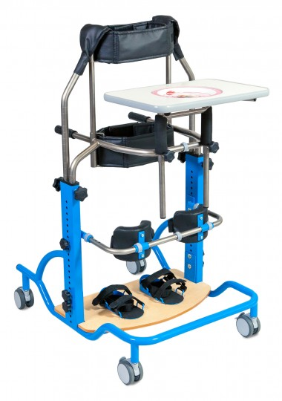

- CAT INVENTO II
Verticalizatorul CAT INVENTO II face posibila abordarea individualăla necesitățile copilului și familiei lui.Configurația comodă a acestui dispozitivpermite verticalizarea cu susținere din fața sau de la spate.Selectarea susținerii necesare copiluluipermite influența pozitivă asupra copilului, atît de necesară pentru dezvoltarea ulterioară.Schimbarea setărilor dispozitivului și reglarea unghiului de înclinație , datorită mecanismului pneumatic, permite ridicarea lină și treptată a copilașului din poziție orizontalăîn cea verticală. Sistemul de pernuțe și century fixează sigur corpul copilului, astfel copilul se poate juca, mînca și învăța în poziție vertical. Dispozitivul este produs manual, din materiale ecologice și sigure.

Caracteristicile de bază
Stabil
Dispozitivul asigură stabilizarea ți siguranța necesară
Ecologic
În producer sînt utilizate material ecologice pentru om și mediul înconjurător
Eficiență
Utilizarea în producerea dispozitivului mecanisme cu 4 nivele si a pistonului pneumatic asigură verticalizarea eficientă a pacientului
Silențios
Mecanismele dispozizitivului sunt cu arc pneumatic care afuncționeză aprope silențios
Voluminoasă
Căptușala din material respirabile, care dau voie la aer.Acum este siguranța că pielea va rămîne uscată
Simplitate în utilizare
Datorită utilizarii mecanismului specific și a arcului pneumatic verticalizatorul este ușor de utilizat. Pentru a ridica pacientul în poziție vertical este necesar de apăsat doar pedala pneumatic.
Elevator pneumatic
Arcul pneumatic permite stabilirea unghiului de înclinație necesar
Verticalizarea anterioară sau posterioară
Dispozitivul permite verticalizarea din față sau din spate a pacientului
Garanție
Garanție de 24 luni, la fel și deservirea utilajului după acest termen

Tabel de marimi

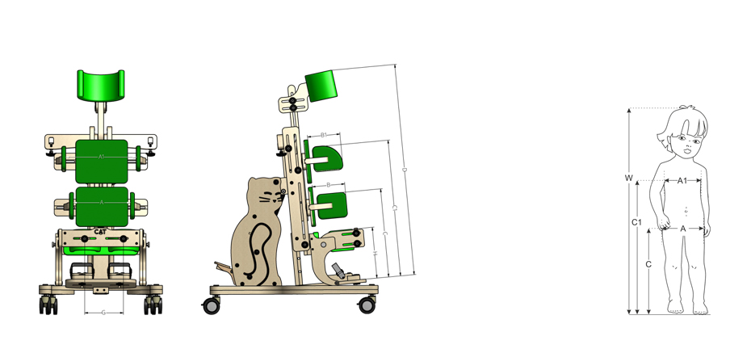
Simbol | Măsurări | Unități | Mărimea 1 |  | Mărimea 2
 |  |  | Față | Spate | Față | Spate
W | Înălțimea aprox. a pacientului | cm | 70-100 |  | 80-130
A/A1 | Lățimea între pelotele bazinului/cutiei toracice | cm | 13-27 |  | 18-31
C | Reglarea înălțimii pelotelor bazinului | Cm | 30-59 | 34-59 | 27-78 | 40-78
C1 | Reglarea înălțimii pelotelor cutiei toracice | Cm | 46-75 | 50-75 | 50-97 | 65-97
B/B1 | Adâncimea pelotelor bazinului/cutiei toracice | Cm | 14 |  | 14
D | Înălțimea suportului pentru cap | Cm | 72-106 | --- | 80-135 | --
G | Distanța între pelotele genunchilor | Cm | 14-23 | 14-23 | 14-23 | 14-23
H | Înălțimea pelotelor genunchilor | Cm | 15-31 | 15-54 | 15-54 | 15-54
 | Unghiul de înclinație | grade | 0-90 |  | 0-90
 | Greutatea pacientului | kg | 35 |  | 45

INDICATII
Recomandat copiilor cu un diagnostic de:
• paralizie cerebrală de diferite tipuri
• Deteriorarea creierului și măduvei spinării de diferite origini cu paralizie a membrelor, pierderea severă a echilibrului și coordonarea mișcărilor
• Boli demielinizante (scleroză multiplă, scleroză laterală amiotrofică și altele)
• Hernie craniocerebrală
• Boli musculare cu paralizie concomitentă și pareză (distrofie, miastenie gravis, miozită).
• Boli genetice cu paralizie a membrelor
• Boli degenerative și neurologice
• Alte boli cu paralizie concomitentă, pareză, deteriorarea aparatului motor
•Consecințe ale traumatismului cranio-cerebral sau al coloanei vertebrale cu afectarea maduvei sinale soldate cu pareza sau plegie
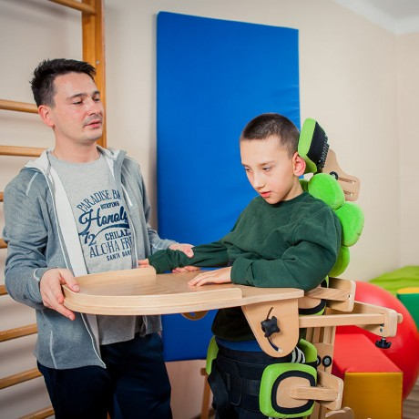

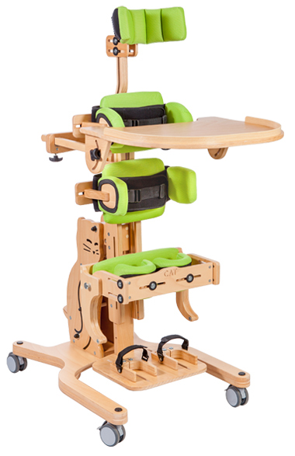

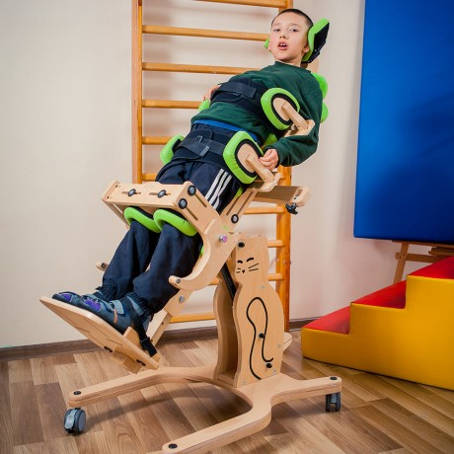

- NOOK
Scaunul de colț NOOK ajută copiii și adolescenții să ia poziția corectă de șezut cu picioarele drepte. Ceea ce este important, această poziție contribuie la poziționarea corectă a șoldurilor. Recomandat ca primul scaun terapeutic.
Pelotele laterale cu profil ergonomic și un clin reglabil de lungime medie, împreună cu curele pentru șold și piept asigură siguranță maximă și controlează poziția corectă. Datorită gamei largi de reglare, putem spune că scaunul crește odată cu copilul.
Scaunul NOOK este disponibil la dimensiuni universale, fiind ideal pentru copii și tineri de la 6 luni la 12 ani.
Designul ușor și dimensiunile mici vă permit să mutați ușor și liber scaunul în orice loc.

Caracteristici de bază
Construcție stabilă
Dispozitivul asigură o stabilitate și siguranță pentru pacient
Garanție
24 luni cu asistența ulterioară
Simplitate în utilizare
Utilizare și asamblare ușoara, intuitivă
Materiale ecologice care respiră
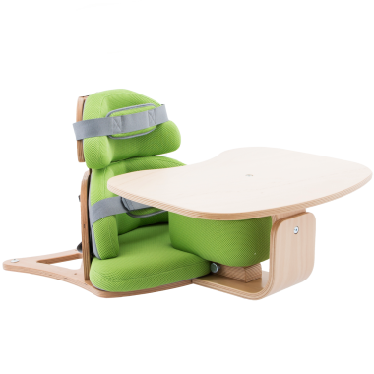
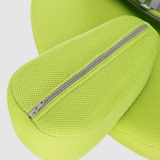
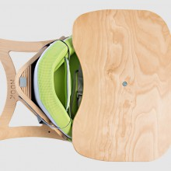
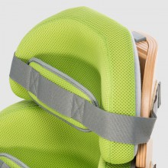

INDICATII
Recomandat copiilor cu un diagnostic de:
• paralizie cerebrală de diferite tipuri
• Deteriorarea creierului și măduvei spinării de diferite origini cu paralizie a membrelor, pierderea severă a echilibrului și coordonarea mișcărilor
• Boli demielinizante (scleroză multiplă, scleroză laterală amiotrofică și altele)
• Hernie craniocerebrală
• Boli musculare cu paralizie concomitentă și pareză (distrofie, miastenie gravis, miozită).
• Boli genetice cu paralizie a membrelor
• Boli degenerative și neurologice
• Alte boli cu paralizie concomitentă, pareză, deteriorarea aparatului motor
•Consecințe ale traumatismului cranio-cerebral sau al coloanei vertebrale cu afectarea maduvei sinale soldate cu pareza sau plegie

TABEL MĂRIMI
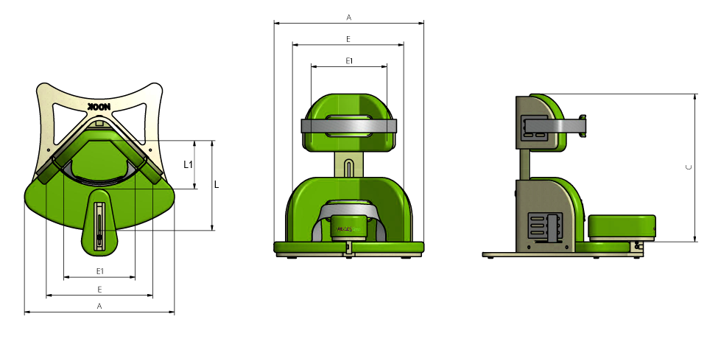

Simbol | Ce masuram | Unit masura | Marime universală
W | Înălțimea aproximativ a pacientului | cm | Mai mic de 150
A | Lățimea șezutului | cm | 54
L | Adâncimea șezutului | cm | 27,5/31
C | Înălțimea spetezei | cm | 35-44
E | Lățimea pelotei bazinului | cm | 40
E1 | Lățimea pelotri cutiei toracice | cm | 28
L1 | Adâncimea șezutului până la clin | cm | 11-21
 | Greutatea maximă a pacientului | kg | 35

Masurari și greutatea dispozitivului:
masurări | Unitate de masură | Marime universală
Lățime | Cm | 54
Lungime | Cm | 60
Înălțime** | Cm | 41
greutate | kg | 6,5
** În caz de instalare a roților marimea se mărește cu 8cm

Ce intră în setul standard:
1.Pelotă toracică reglabilă cu ajutorul curelelor pectorale (reglarea pe înălțime), forma ergonomică a pelotei stabilizează pieptul
2. Măsuță.
Din lemn. Oferă o oportunitate pentru jocuri și ajută terapia. Ideal pentru ocupații și mâncare.
3.Pelota bazinului care se reglează cu curele
Construcția ergonomică controlează poziția corectă a bazinului și coapselor în acest scăunel
4.Clinul care desparte coapsele, astfel asigurând poziția corectă a lor
5.porțiune de așezat, este foarte moale, confortabilă din material care respiră, ecologice.
6. Baza puternică și durabilă- permite utilizarea de lungă durată precum și ajustarea roților pentru dispozitiv

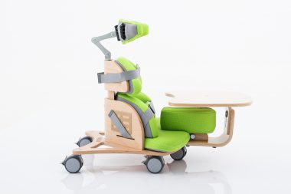

Accesorii: 1.Suport hexagonal pentru cap- Singurul original, inovator, unic și primul pe piață sub această formă. Fiecare „tort de burete” al tetierei Hexagon este reglat separat pentru perna și fixează capul în orice poziție cât mai bine posibil. Proiectat și executat pentru a garanta utilizatorului cea mai mare siguranță și control al capului. Linie de culoare largă și grilă dimensională.
Aceasta este noua versiune a tetierei Hexagon, echipată cu un suport impresionant care permite o instalare mai ușoară a tetierei, datorită mânerului într-un aspect nou ergonomic.

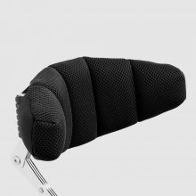
2. Curea de susținere a capului Se atașează cu ajutorul curelelor Velcro. Este utilizat pentru persoanele care nu pot de sibestătător să mențină capul

